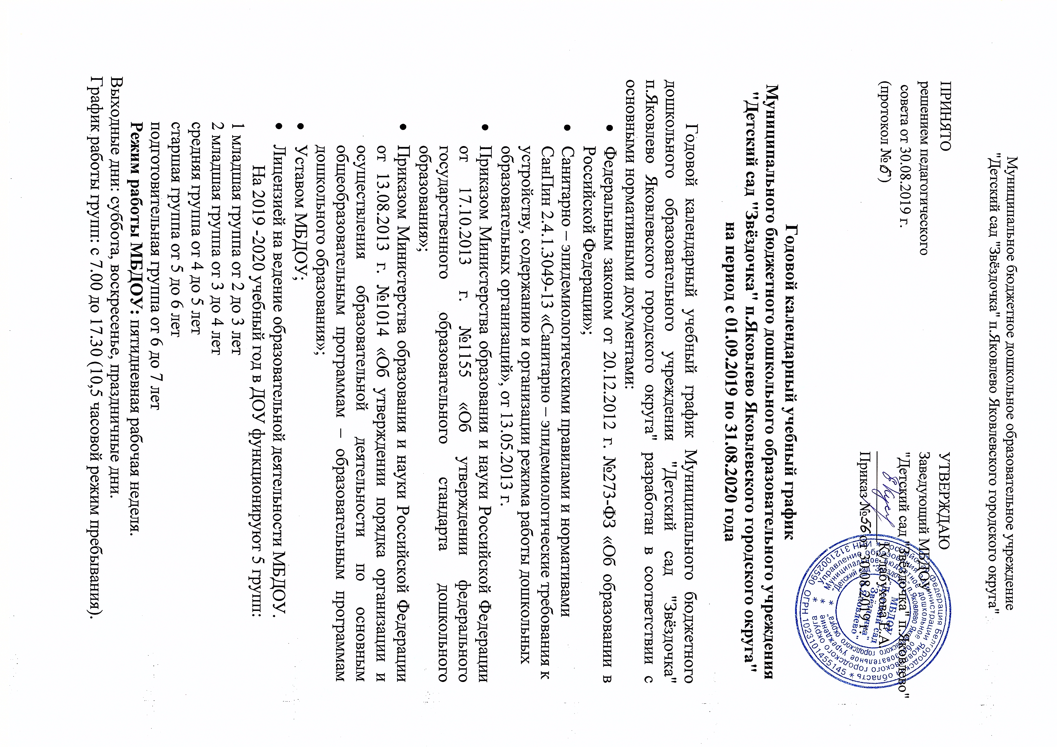

|  |  |
| --- | --- |
| ПРИНЯТО  решением педагогического  совета от 30.08.2019 г.  (протокол № ) | УТВЕРЖДАЮ  Заведующий МБДОУ  "Детский сад "Звёздочка" п.Яковлево"  ____________Кулабухова Е.А.  Приказ № от 30.08.2019 г. |

**Годовой календарный учебный график**

**Муниципального бюджетного дошкольного образовательного учреждения**

**"Детский сад "Звёздочка" п.Яковлево Яковлевского городского округа"**

**на период с 01.09.2019 по 31.08.2020 года**

Годовой календарный учебный график Муниципального бюджетного дошкольного образовательного учреждения "Детский сад "Звёздочка" п.Яковлево Яковлевского городского округа" разработан в соответствии с основными нормативными документами:

* Федеральным законом от 20.12.2012 г. №273-ФЗ «Об образовании в Российской Федерации»;
* Санитарно – эпидемиологическими правилами и нормативами СанПин 2.4.1.3049-13 «Санитарно – эпидемиологические требования к устройству, содержанию и организации режима работы дошкольных образовательных организаций», от 13.05.2013 г.
* Приказом Министерства образования и науки Российской Федерации от 17.10.2013 г. №1155 «Об утверждении федерального государственного образовательного стандарта дошкольного образования»;
* Приказом Министерства образования и науки Российской Федерации от 13.08.2013 г. №1014 «Об утверждении порядка организации и осуществления образовательной деятельности по основным общеобразовательным программам – образовательным программам дошкольного образования»;
* Уставом МБДОУ;
* Лицензией на ведение образовательной деятельности МБДОУ.

На 2019 -2020 учебный год в ДОУ функционируют 5 групп:

1 младшая группа от 2 до 3 лет

2 младшая группа от 3 до 4 лет

средняя группа от 4 до 5 лет

старшая группа от 5 до 6 лет

подготовительная группа от 6 до 7 лет

**Режим работы МБДОУ:** пятидневная рабочая неделя.

Выходные дни: суббота, воскресенье, праздничные дни.

График работы групп: с 7.00 до 17.30 (10,5 часовой режим пребывания).

**Продолжительность учебного года**

Начало учебного года – 01 сентября. Конец учебного года – 31 августа. Образовательная деятельность в группах общеобразовательной направленности осуществляется в период с 01 сентября по 31 мая.

С 01 июня по 31 августа – летний оздоровительный период. В этот период образовательная деятельность проводится художественно-эстетического и физкультурно-оздоровительного направлений: музыкальная, двигательная, продуктивная в форме игровых ситуаций, развлечений, акций, праздников и т.п.

**Продолжительность образовательной деятельности:**

- для детей от 2 до 3 лет – не более 10 минут;

- для детей от 3 до 4 лет – не более 15 минут;

- для детей от 4 до 5 лет – не более 20 минут;

- для детей от 5 до 6 лет – не более 25 минут;

- для детей от 6 до 7 лет – не более 30 минут.

Максимально допустимый объём образовательной нагрузки в первой половине дня в 1 младшей и 2 младшей 20 и 30 минут соответственно, средней и старшей группе не превышает 30 и 75 минут соответственно, подготовительной не более 90 минут соответственно. В середине времени, отведенного на непрерывную образовательную деятельность, проводят физкультурные минутки. Перерывы между периодами непрерывной образовательной деятельности - не менее 10 минут.

Образовательная деятельность с детьми старшего и подготовительного дошкольного возраста может осуществляться во второй половине дня после дневного сна. Ее продолжительность должна составлять не более 25 и 30 минут в день. В середине непосредственно образовательной деятельности статического характера провидятся физкультурные минутки.

Образовательную деятельность, требующую повышенной познавательной активности и умственного напряжения детей, организуют в первую половину дня.

Двигательная образовательная деятельность проводится 3 раза в неделю. Третье занятие в старшей и подготовительной группах проводится на открытом воздухе.

Образовательный процесс в ДОУ организуется в соответствии с основной образовательной программой дошкольного образования, разработанной с учетом комплексной и парциальных программ:

Содержание обязательной части Программы соответствует (в соответствии с п.24 «Перечень литературных источников» примерной основной образовательной программы дошкольного образования) проекту примерной основной образовательной программы дошкольного образования «Детство» /под редакцией Т.И. Бабаевой, А.Г. Гогоберидзе, О.В. Солнцевой. – СПб.: ООО «Издательство «Детство-Пресс», 2014. – 352с.), разработанной на основе и в соответствии с Федеральным государственным образовательным стандартом дошкольного образования, как программа обогащенного развития детей дошкольного возраста, обеспечивающая единый процесс социализации - индивидуализации личности через осознание ребенком своих потребностей, возможностей и способностей.

**Часть Программы, формируемая участниками образовательных отношений** разработана с учетом следующих парциальных программ:

|  |
| --- |
| **Социально-коммуникативное развитие:**   * Безопасность: основы безопасности жизнедеятельности детей. Авдеева Н.Н., Князева Н.Л., Стеркина Р.Б. * Парциальная программа дошкольного образования «Мир Белогорья, я и мои друзья» (образовательная область «Социально-коммуникативное развитие»): методическое пособие. Волошина Л. Н., Серых Л. В. * Парциальная образовательная программа дошкольного образования «От Фребеля до робота: растим будущих инженеров»: учебное пособие. Волосовец Т. В., Карпова Ю. В., Тимофеева Т. В.   **Познавательное развитие:**   * Приобщение детей к истокам русской народной культуры. Князева О.Л., Маханева М.Д. * Парциальная программа «Добро пожаловать в экологию!» Воронкевич О.А. * Парциальной программе познавательного развития дошкольников «Здравствуй, мир Белогорья!» Серых Л. В., Махова Г. А., Мережко Е.   А., Наседкина Ю. Н.  **Речевое развитие:**   * Парциальная программа дошкольного образования «По речевым тропинкам Белогорья» (образовательная область «Речевое развитие»): методическое пособие. Серых Л. В., Панькова М.В |
| **Художественно-эстетическое развитие:**   * «Ладушки» программа развития музыкальности. Новоскольцева И.А., Каплунова И.М. |
| **Физическое развитие:**   * Парциальная программа дошкольного образования «Выходи играть во двор» (образовательная область «Физическое развитие»): методическое пособие. Волошина Л. Н. |

Парциальные программы являются дополнением к основной образовательной программе дошкольного образования и составляют не более 40% от общей образовательной нагрузки.

|  |  |  |  |  |  |  |  |  |  |  |  |  |  |  |  |  |  |  |  |  |  |  |
| --- | --- | --- | --- | --- | --- | --- | --- | --- | --- | --- | --- | --- | --- | --- | --- | --- | --- | --- | --- | --- | --- | --- |
| №  п/п | | Содержание | | Возрастные группы | | | | | | | | | | | | | | | | | | |
| 1 младшая | | | | 2младшая | | | | средняя | | | | | старшая | подготовительная | | | | |
| 1 | | Количество  возрастных групп | | 1 | | | | 1 | | | | 1 | | | | | 1 | 1 | | | | |
| 2 | | Начало  учебного года | | 01.09.2018 г. | | | | | | | | | | | | | | 01.10.2018 г. | | | | |
| 3 | | Окончание  учебного года | | 31.08.2019 г. | | | | | | | | | | | | | | | | | | |
| 4 | | Образовательная  деятельность | | с 01.09.2018 г. по 31.05.2019 г. | | | | | | | | | | | | | | с 01.10.2018г. по 31.05.2019 г. | | | | |
| 5 | | Продолжительность учебной недели | | Пятидневная рабочая неделя.  Выходные дни: суббота, воскресенье и праздничные дни в соответствии с законодательством Российской Федерации. | | | | | | | | | | | | | | | | | | |
| 6 | | Продолжительность образовательной деятельности | | 38 недель | | | | | | | | | | | | | | | | | | |
| 7 | | Режим работы МБДОУ в учебном году | | 7.00- 17.30 | | | | | | | | | | | | | | | | | | |
| 8 | | Летний оздоровительный период | | С 01.06.2019 г. по 31.08.2019 г. | | | | | | | | | | | | | | | | | | |
| Образовательная деятельность | | | | | | | | | | | | | | | | | | | | | | |
| НОД | | | Возрастные группы | | | | | | | | | | | | | | | | | |  | |
| 1 младшая | | | | 2 младшая | | | | средняя | | | | | старшая | | | | | подготовитель  ная | |
| Начало ОД | | | 9.10 | | | | 9.00 | | | | 9.00 | | | | | 9.00 | | | | | 9.00 | |
| Недельная образовательная нагрузка (кол-во занятий, кол-во минут) | | | 10 НОД х 10 мин = 100 мин = 1ч 40 мин | | | | 10 НОД х  15 мин =  150 мин =  2 ч 30 мин | | | | 10 НОД х  20 мин =  200 мин =  3ч 20 мин | | | | | 13НОД х  25 мин =  325 мин. =  5 ч. 40 мин. | | | | | 15 НОД х  30 мин =  450 мин. =  7 ч. 50 мин. | |
| Регламентирование  образовательного процесса  на один день | | | 2 занятия  по 10 минут | | | | 2 занятия  по 15 минут | | | | 2- занятия  по 20 минут | | | | | 2 -3 занятия  по 25 минут | | | | | 3 занятия по  30 минут | |
| Перерывы между ОД | | | Не менее 10 минут | | | | | | | | | | | | | | | | | | | |
| Взаимодействие с социокультурными учреждениями | | |  | | Экскурсии, беседы, акции, выставки, проектная деятельность | | | | | | | | | | | | | | | | | |
| Организация мониторинга | | |
| Сроки проведения педагогического мониторинга | | | * 1 неделя октября * 4 неделя апреля | | | | | | | | | | | | | | | | | | | |
| Анализ заболеваемости детей | | | Ежеквартально | | | | | | | | | | | | | | | | | | | |
| Анализ психологической диагностики готовности детей к школе | | |  | |  | | | |  | | | | |  | | | | | | Октябрь, апрель | | |
| Самоаудит по организации взаимодействия с родителями (законными представителями) | | | Октябрь, апрель | | | | | | | | | | | | | | | | | | | |
| Взаимодействие с родителями | | |
| Мероприятия | | | 1 младшая | | | 2 младшая | | | | средняя | | | | | старшая | | | | Подготовитель  ная | | |
| Групповые родительские собрания | | | 1 раз в квартал | | | 1 раз в квартал | | | | 1 раз в квартал | | | | | 1 раз в квартал | | | | 1 раз в квартал | | |
| Общие родительские собрания | | | 2 раза в год | | | 2 раза в год | | | | 2 раза в год | | | | | 2 раза в год | | | | 2 раза в год | | |
| Акции | | |  | | |  | | | |  | | | | | 3 раза в год | | | | 3 раза в год | | |
| Совместные выставки детско-родительского творчества | | | 3 раза в год | | | 3 раза в год | | | | 3 раза в год | | | | | 3 раза в год | | | | 3 раза в год | | |
| День здоровья | | | 1 раз в квартал | | | 1 раз в квартал | | | | 1 раз в квартал | | | | | 1 раз в квартал | | | | 1 раз в квартал | | |
| **Праздничные традиционные мероприятия** | | | | | | | | | | | | **Сроки проведения** | | | | | | | | | | |
| День знаний | | | | | | | | | | | | Сентябрь | | | | | | | | | | |
| Праздник осени | | | | | | | | | | | | Октябрь | | | | | | | | | | |
| День матери | | | | | | | | | | | | Ноябрь | | | | | | | | | | |
| Новый год | | | | | | | | | | | | Декабрь | | | | | | | | | | |
| Святочные колядки | | | | | | | | | | | | Январь | | | | | | | | | | |
| День защитника Отечества | | | | | | | | | | | | Февраль | | | | | | | | | | |
| Широкая масленица | | | | | | | | | | | | Март | | | | | | | | | | |
| Мамин день | | | | | | | | | | | | Март | | | | | | | | | | |
| Весна, весна пришла | | | | | | | | | | | | Апрель | | | | | | | | | | |
| Пасхальная неделя | | | | | | | | | | | | Апрель | | | | | | | | | | |
| День Победы | | | | | | | | | | | | Май | | | | | | | | | | |
| День семьи | | | | | | | | | | | | Май | | | | | | | | | | |
| До свидания, детский сад | | | | | | | | | | | | Май | | | | | | | | | | |
| День защиты детей | | | | | | | | | | | | Июнь | | | | | | | | | | |

|  |  |  |  |  |  |
| --- | --- | --- | --- | --- | --- |
| Конкурсы и выставки, организуемые совместно с родителями,  как участниками образовательного процесса | | | | | |
| Сроки реализации | 1 младшая  группа | 2 младшая  группа | Средняя группа | Старшая  группа | Подготовительная группа |
| Октябрь | Конкурс поделок из природного и бросового материала «Осенние чудеса» | | | | |
| Ноябрь |  | | | Конкурс чтецов  «Лучшей мамою на свете свою мать считают дети»  Конкурс «Я – исследователь» | |
| Декабрь | Конкурс поделок «Зимняя сказка» | | | | |
| Февраль |  | | | Конкурс чтецов «Зимушка Зима» | |
| Апрель | Конкурс поделок, посвященный Светлому Христову Воскресенью | | | | |
| Май |  | | | Конкурс чтецов «Пришла весна – пришла Победа» | |
| **Праздничные дни** | | | | | |
| Праздничные (выходные дни) | 4 ноября – День народного единства | | | | |
| 1,2,3,4,5,6,7,8,9,10, января – Новогодние праздники | | | | |
| 7 января – Рождество Христово | | | | |
| 23 февраля – День защитников Отечества | | | | |
| 8 марта – Международный женский день | | | | |
| 1 мая – Праздник Весны и Труда | | | | |
| 9 мая – День Победы | | | | |
| 12 июня – День России | | | | |